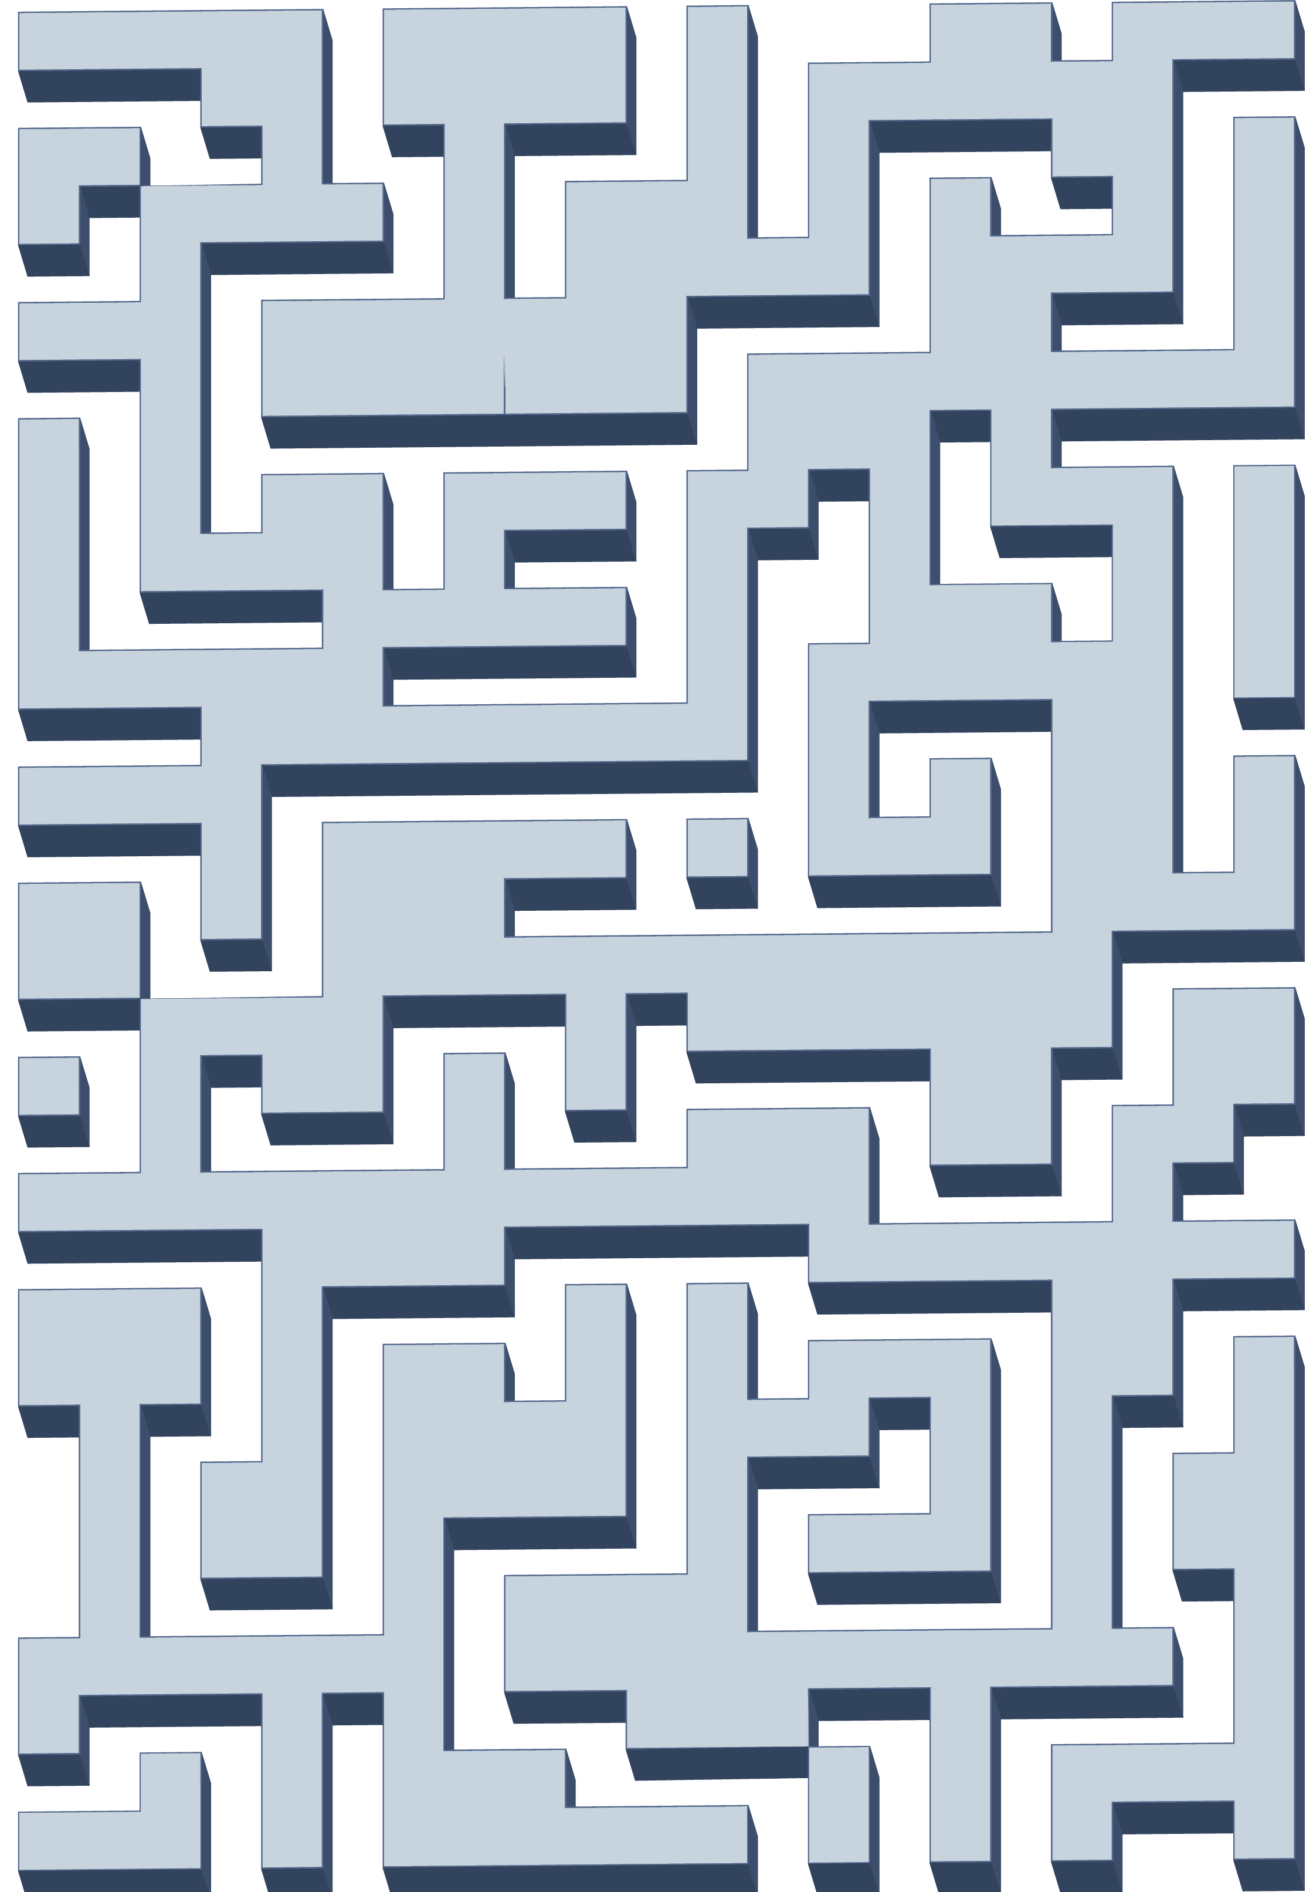

Maze

Документация

Съдържание

1. Тема 2

2. Автори 2

3. Резюме 2

3.1 Цели 2

3.2 Етапи на реализация 2

3.2.1 Съставяне на отбора 2

3.2.2 Съставяне на график за работа 2

3.2.3 Работа по проекта 2

3.2.4 Презентиране 3

3.3 Трудности 3

3.4 Заключение 3

# Тема

Темата на нашия проект е игра „Лабиринт“.

# Автори

* Йоана Иванова Агафонова – YIAgafonova19 – Scrum Master
* Димитър Станиславов Димитров – DSDimitrov19 – Back-end Developer
* Мартин Валентинов Мартинов – MVMartinov19 – Front-end Developer
* Александър Иванов Цачев – AITsachev19 – QA Engineer

# Резюме

## Цели

Проектът ни има за цел, чрез лесен за достъп интерфейс, да даде възможността на потребителите да се насладят на една забавна игра „Лабиринт“.

## Етапи на реализация

### Съставяне на отбора

За най-голяма ефективност в процеса на работа, отборът ни е съставен от участници с различни способности. Всеки се грижи за различна част от разработването на проекта:

* Scrum Master – грижи се за доброто настроение и дух в отбора, организира срещите, асистира при трудности по раздадените задачи и пише документация
* Back-end Developer – занимава се с логическата част на програмата, различните функции и обработката на данните
* Front-end Developer – работата му е свързана с интерфейса на програмата, начинът, по който се извежда менюто, резултата след изпълнение на някоя от функциите и т.н.
* QA Engineer – изработва QA документация, тества функциите в програмата, докладва при неизправности и бъгове

### Съставяне на график за работа

За да улесним процеса на работа ние съставихме график със срокове за завършване на всяка задача, която сме си поставили. За отбелязване на завършените задачи използвахме планера в GitHub.

### Работа по проекта

След по-горе споменатите стъпки дойде време за същинската работа по кода. Всеки се зае със своите задачи и имахме ежедневни срещи в Microsoft Teams, по време на които обсъждахме как върви процесът на работа, различни проблеми, с които сме се сблъскали, и ги разрешавахме своевременно.

1 Таблица с основните функции на програмата

|  |  |  |  |
| --- | --- | --- | --- |
| Име на функцията | Тип на връщаната стойност | Аргументи | За какво се ползва |
| getCurrentDifficulty | int | - | Взима избраното от потребителя ниво на играта. |
| processPlayerInput | void | - | Проверява кое копче от клавиатурата е натиснато. |
| playGame | void | int | Основната функция на същинската игра. |
| generateKeys | void | - | Генерира ключове на случайни места. |
| takeKey | void | - | Взима съответния ключ и добавя един към бройката над лабиринта. |
| useKey | void | - | Използва ключа и изважда от бройката над лабиринта. |
| getMazeSize | int | - | Взима размера на лабиринта, който трябва да се генерира за съответното ниво. |
| buildMaze | void | int | Построява самия лабиринт. |
| generateMaze | void | int, int | Генерира различен лабиринт за всяка игра. |
| movePlayer | void | int | Мърда играча в някоя посока, спрямо копчето, което е натиснато. |
| getPlayerCol | int | - | Взима колоната, на която се намира играча. |
| getPlayerRow | int | - | Взима реда, на който се намира играча. |
| checkFinalCondition | bool | - | Проверява дали играча е стигнал до края на лабиринта. |

### Презентиране

Последния етап от разработката на проект е неговата защита.

## Трудности

По време на разработката на проекта не се срещнахме с особено много проблеми.

## Заключение

В рамките на срока от три седмици, ние създадохме ефективна игра „Лабиринт“, която е достъпна за хора от всякакви възрасти.